Лето 2021 годa
Воспитание здорового ребенка - наиглавнейшая задача педагогов нашего дошкольного учреждения. Летний отдых детей оказывает существенное влияние на укрепление организма, сопротивляемость заболеваниям, создание положительных эмоций. Приоритетными направлениями дошкольного учреждения летом являлись: физкультурно-оздоровительная, игровая, музыкальная, продуктивная деятельность, экологическое воспитание.
В летний период педагоги и сотрудники ДОУ старались проводить все мероприятия на воздухе.
Вся работа в ДОУ была направлена на создание в МБДОУ «Радуга» условий для организации разноплановой познавательной и оздоровительной деятельности детей, их физического, художественно-эстетического и психического развития.
Июнь 2021 г
Неделя «Здравствуй. лето!»
1 июня прошел праздник, посвященный Дню защиты детей.

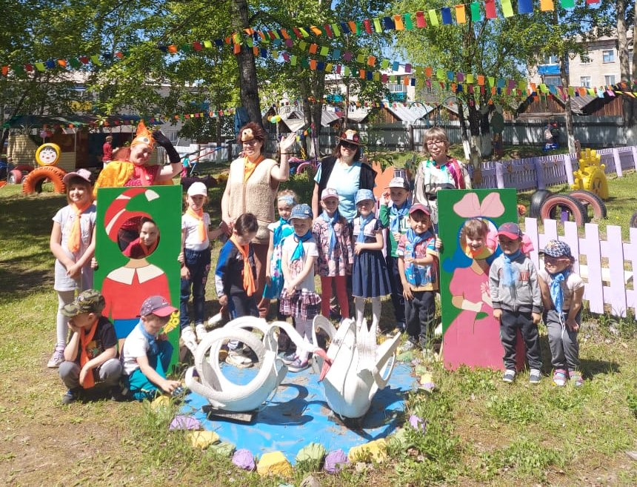

Ребята вместе со сказочными героями спасали заболевших маленьких зверят, лечили травами, которые собирали на участке, искали на участке деревья, кора и листья которых тоже имеют полезные свойства. Ну и, конечно, играли, пели и танцевали.
В течение месяца дети были участниками соревнований, конкурсов, игр, творческих заданий.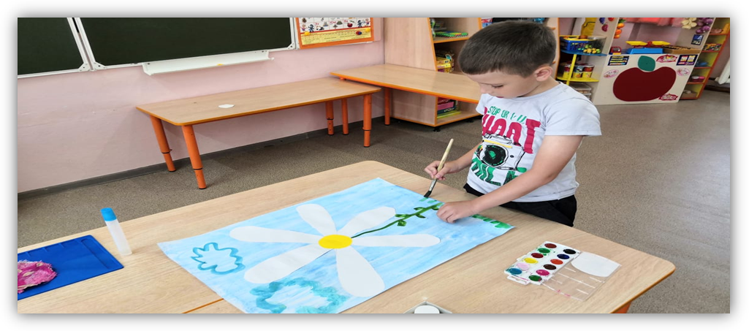

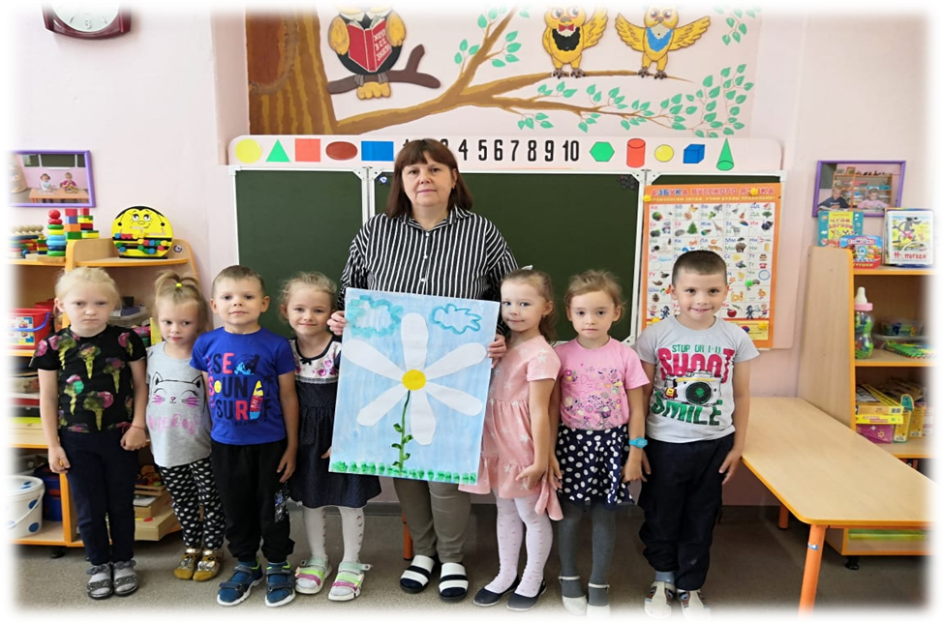
Рисуем лето. НОД. Старший дошкольный возраст.

Неделя «В гостях у первоцветов»
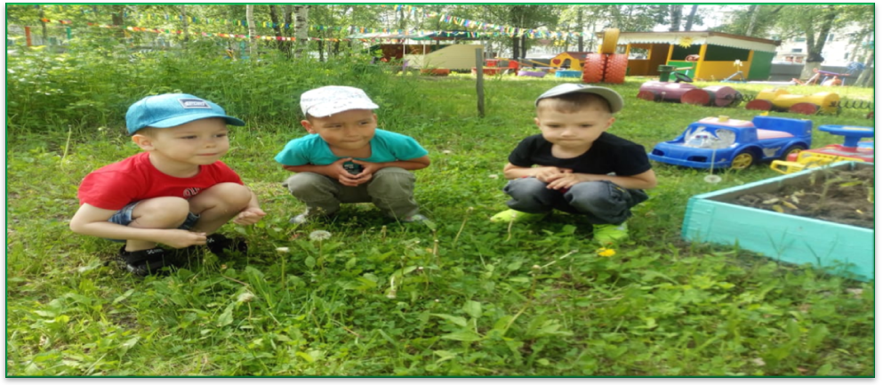
Наблюдение «Одуванчики»
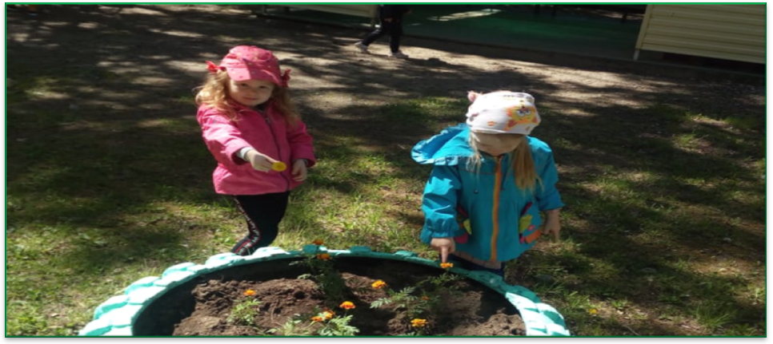
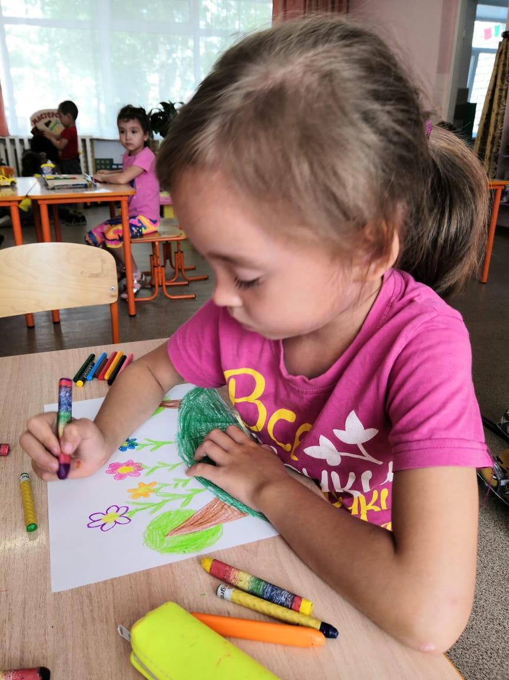Рисование «Цветочная полянка»
Неделя «Летние игры и забавы»
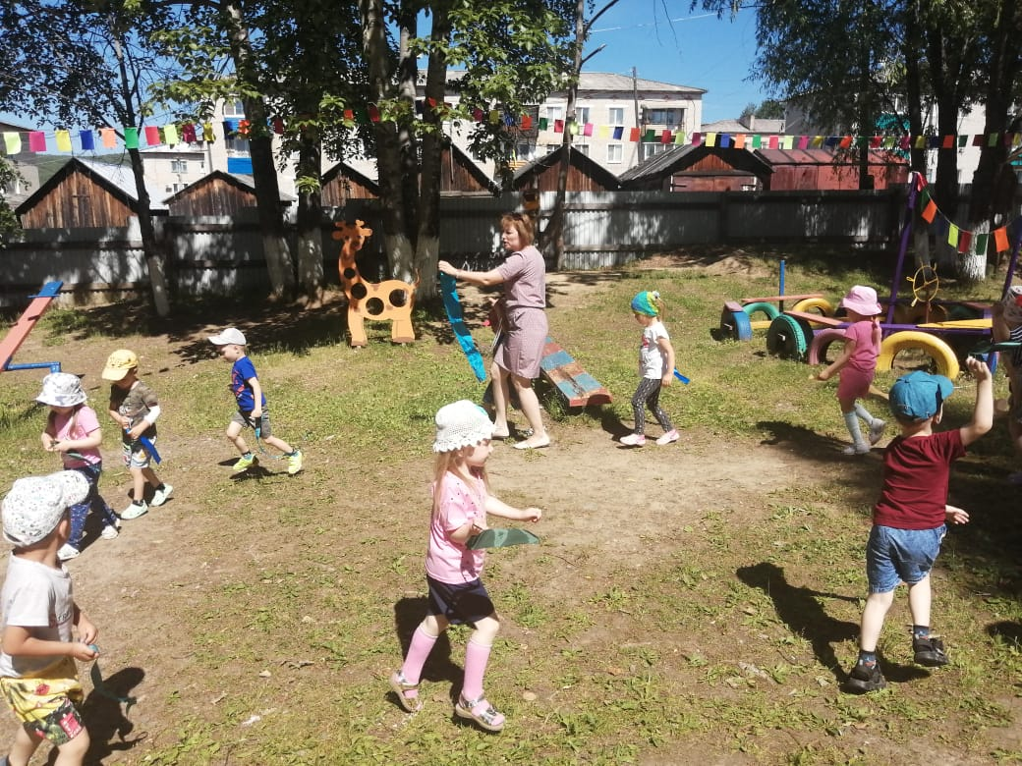
Подвижная игра «Ручейки»
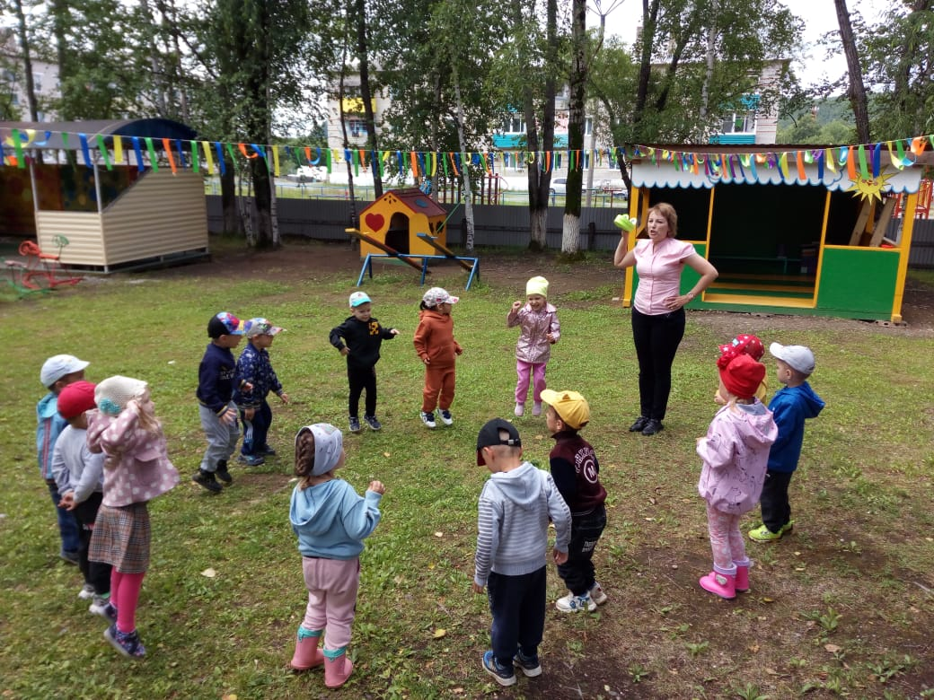
Развлечение «В гости к лягушке-квакушке»
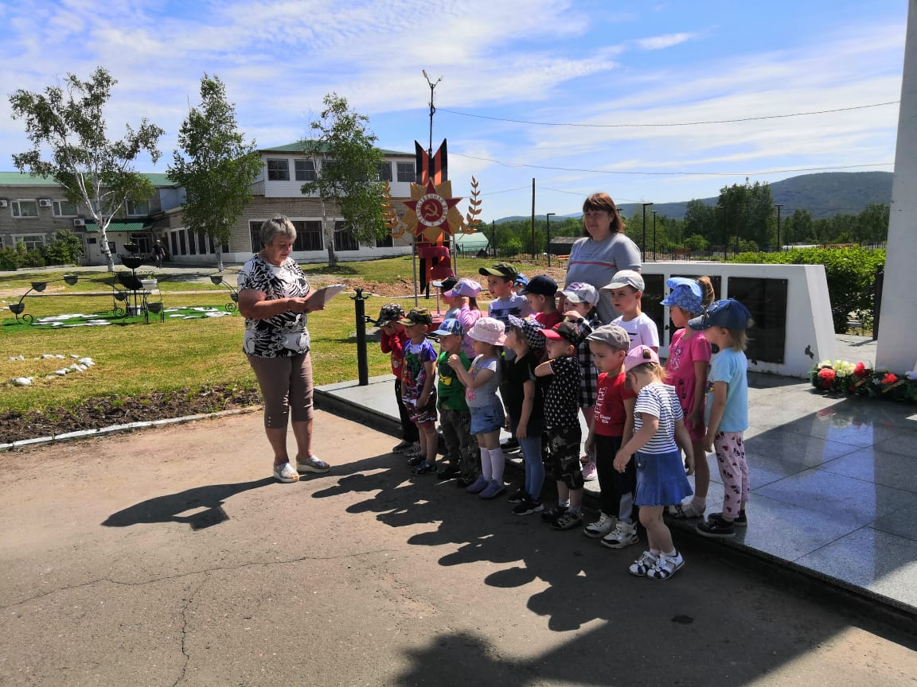
Экскурсия к стеле памяти. 22 июня - начало Великой Отечественной войны.
Неделя «Мы - маленькие россияне»
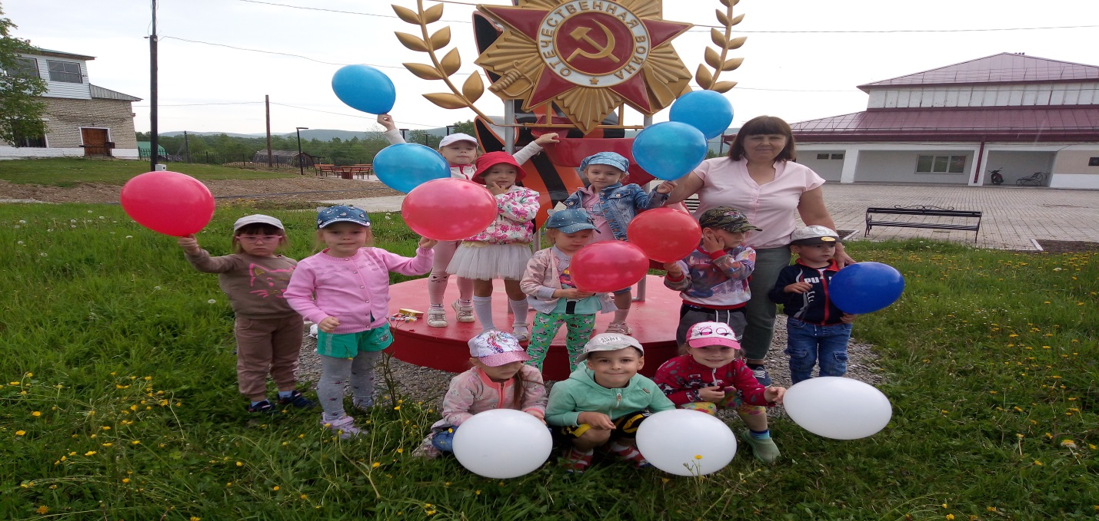
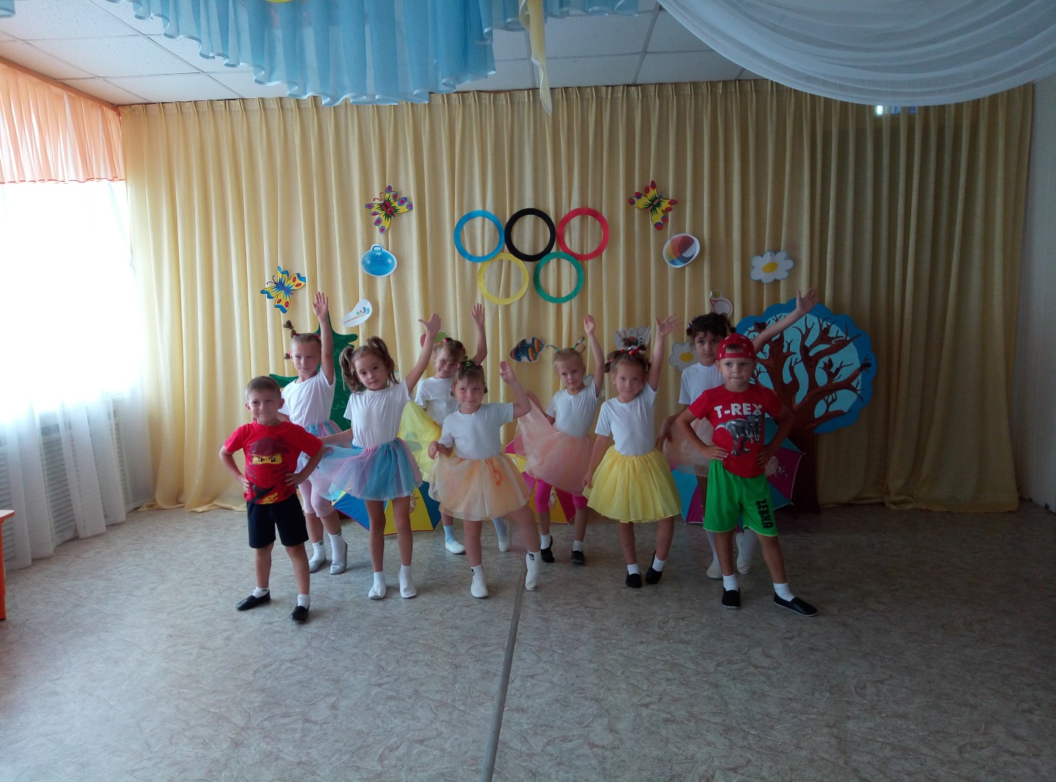
Участники танцевальной композиции «Дружба»
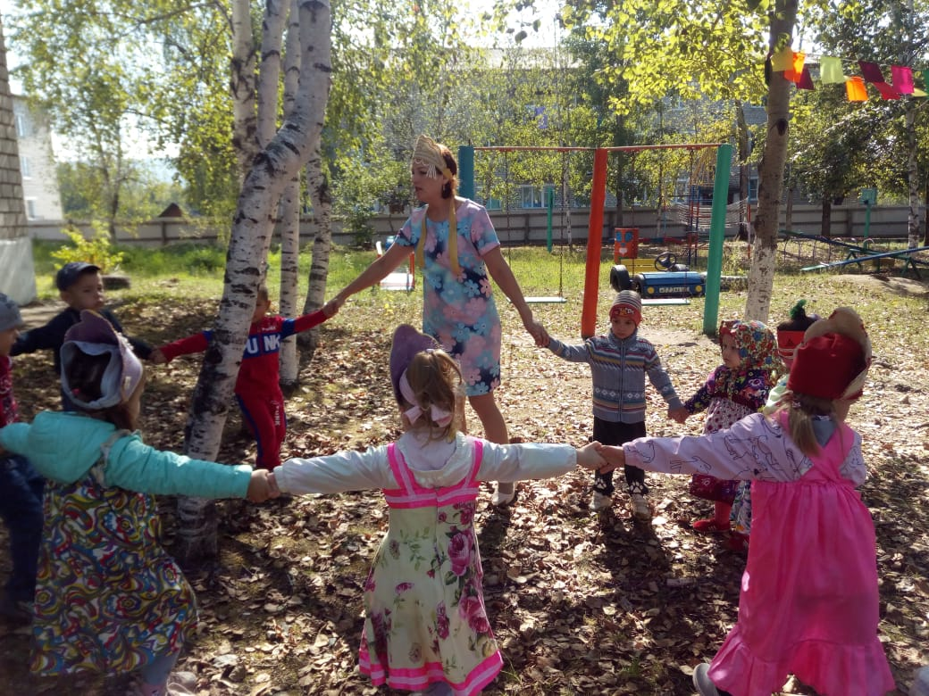
Праздник русской березки

